ГУАП
КАФЕДРА № 42
ОТЧЕТ
ЗАЩИЩЕН С ОЦЕНКОЙ _____________________
ПРЕПОДАВАТЕЛЬ
старший преподаватель |  |  |  | Т.А. Суетина
должность, уч. степень, звание |  | подпись, дата |  | инициалы, фамилия

ОТЧЕТ О ЛАБОРАТОРНОЙ РАБОТЕ №1
Знакомство с базовыми компонентами аналитической платформы Loginom.
по курсу: Большие данные
РАБОТУ ВЫПОЛНИЛ
СТУДЕНТ ГР. № | 4329 |  |  |  | Д.С. Шаповалова
 |  |  | подпись, дата |  | инициалы, фамилия

Санкт-Петербург 2026

1. Цель работы:
Ознакомиться с базовыми компонентами аналитической платформы Loginom

2. Выполнение задания «2»:
1) Количество товаров без артикула = 27
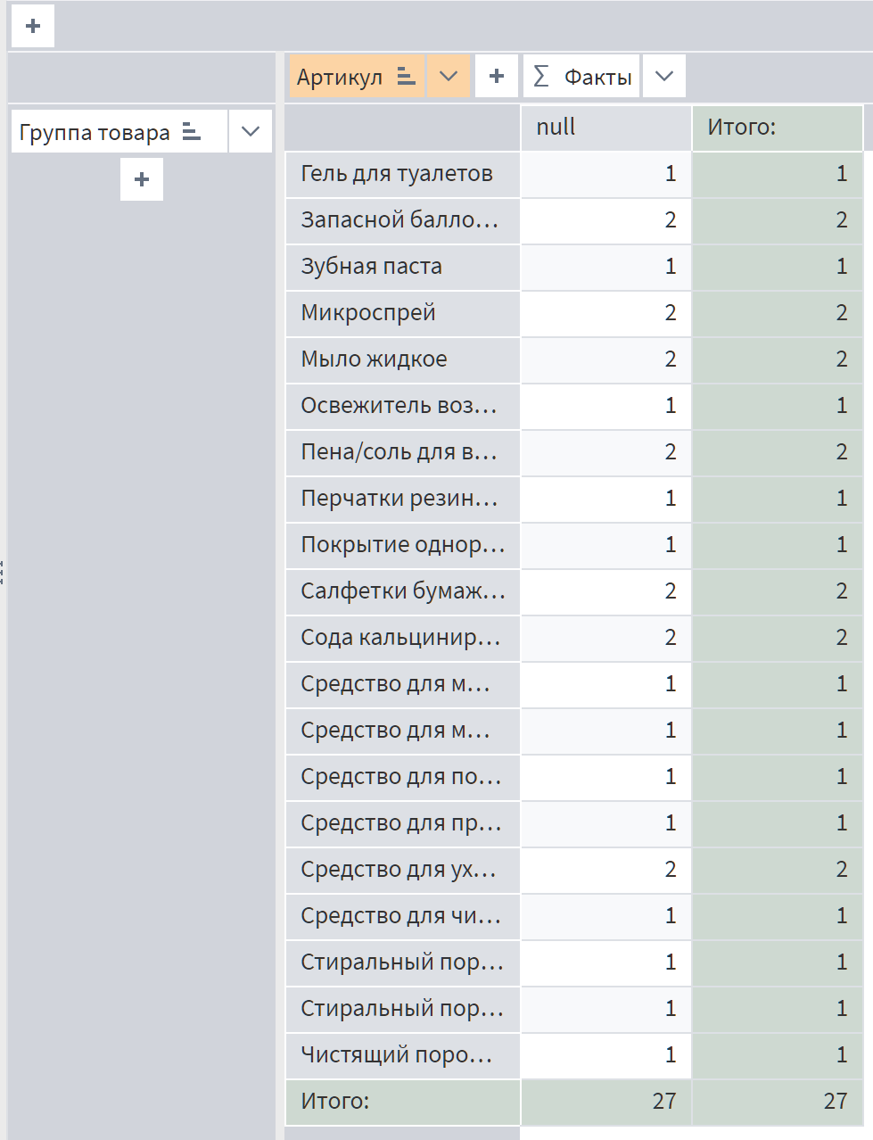
Рисунок 1.1 – Товары без артикула
2) Количество месяцев с даты продажи товара IT0100186 до «текущей» даты (01.12.2017) = 10
3) Дольше всего не продавался товар с артикулом «IT0100186» из группы зубных паст
4) Из продажи надо выводить 1590 товаров, так как количество месяцев с даты продажи до 01.04.2018 не продавались более 10 месяцев (на момент «текущей» даты это более 6 месяцев)
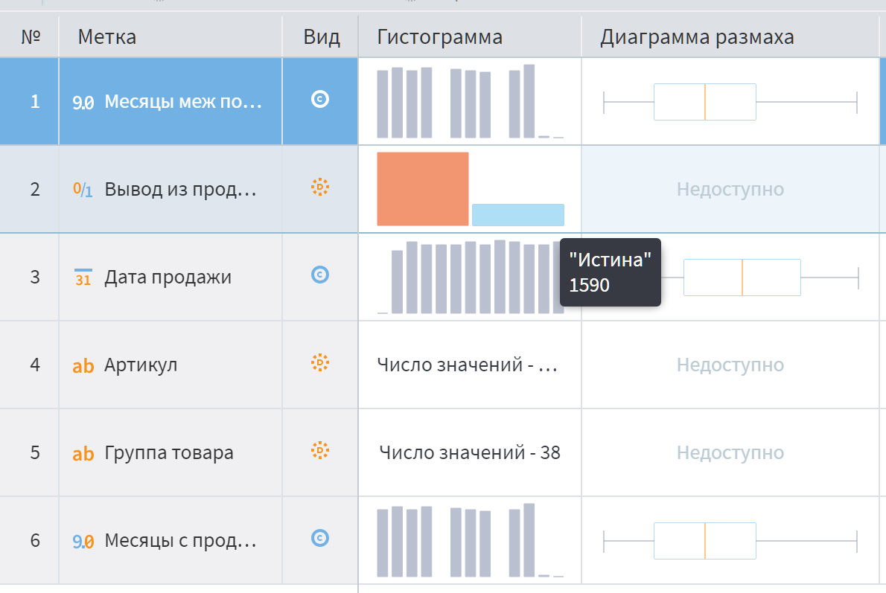
Рисунок 1.2 – Количество товаров, отмеченных для вывода из продажи

3. Выполнение задания «7»:
Исходные данные: dynamic.lgd, visits.lgd, product_portfolio.lgd
Создана аналитическая отчётность из трёх групп:
Группа 1. Общая отчётность:
- Динамика продаж по месяцам в разрезе магазинов (Диаграмма-линии)
- Гистограмма распределения посещений магазинов (визуализатор Статистика)
- Выручка по типу дня и часу продаж (Куб)
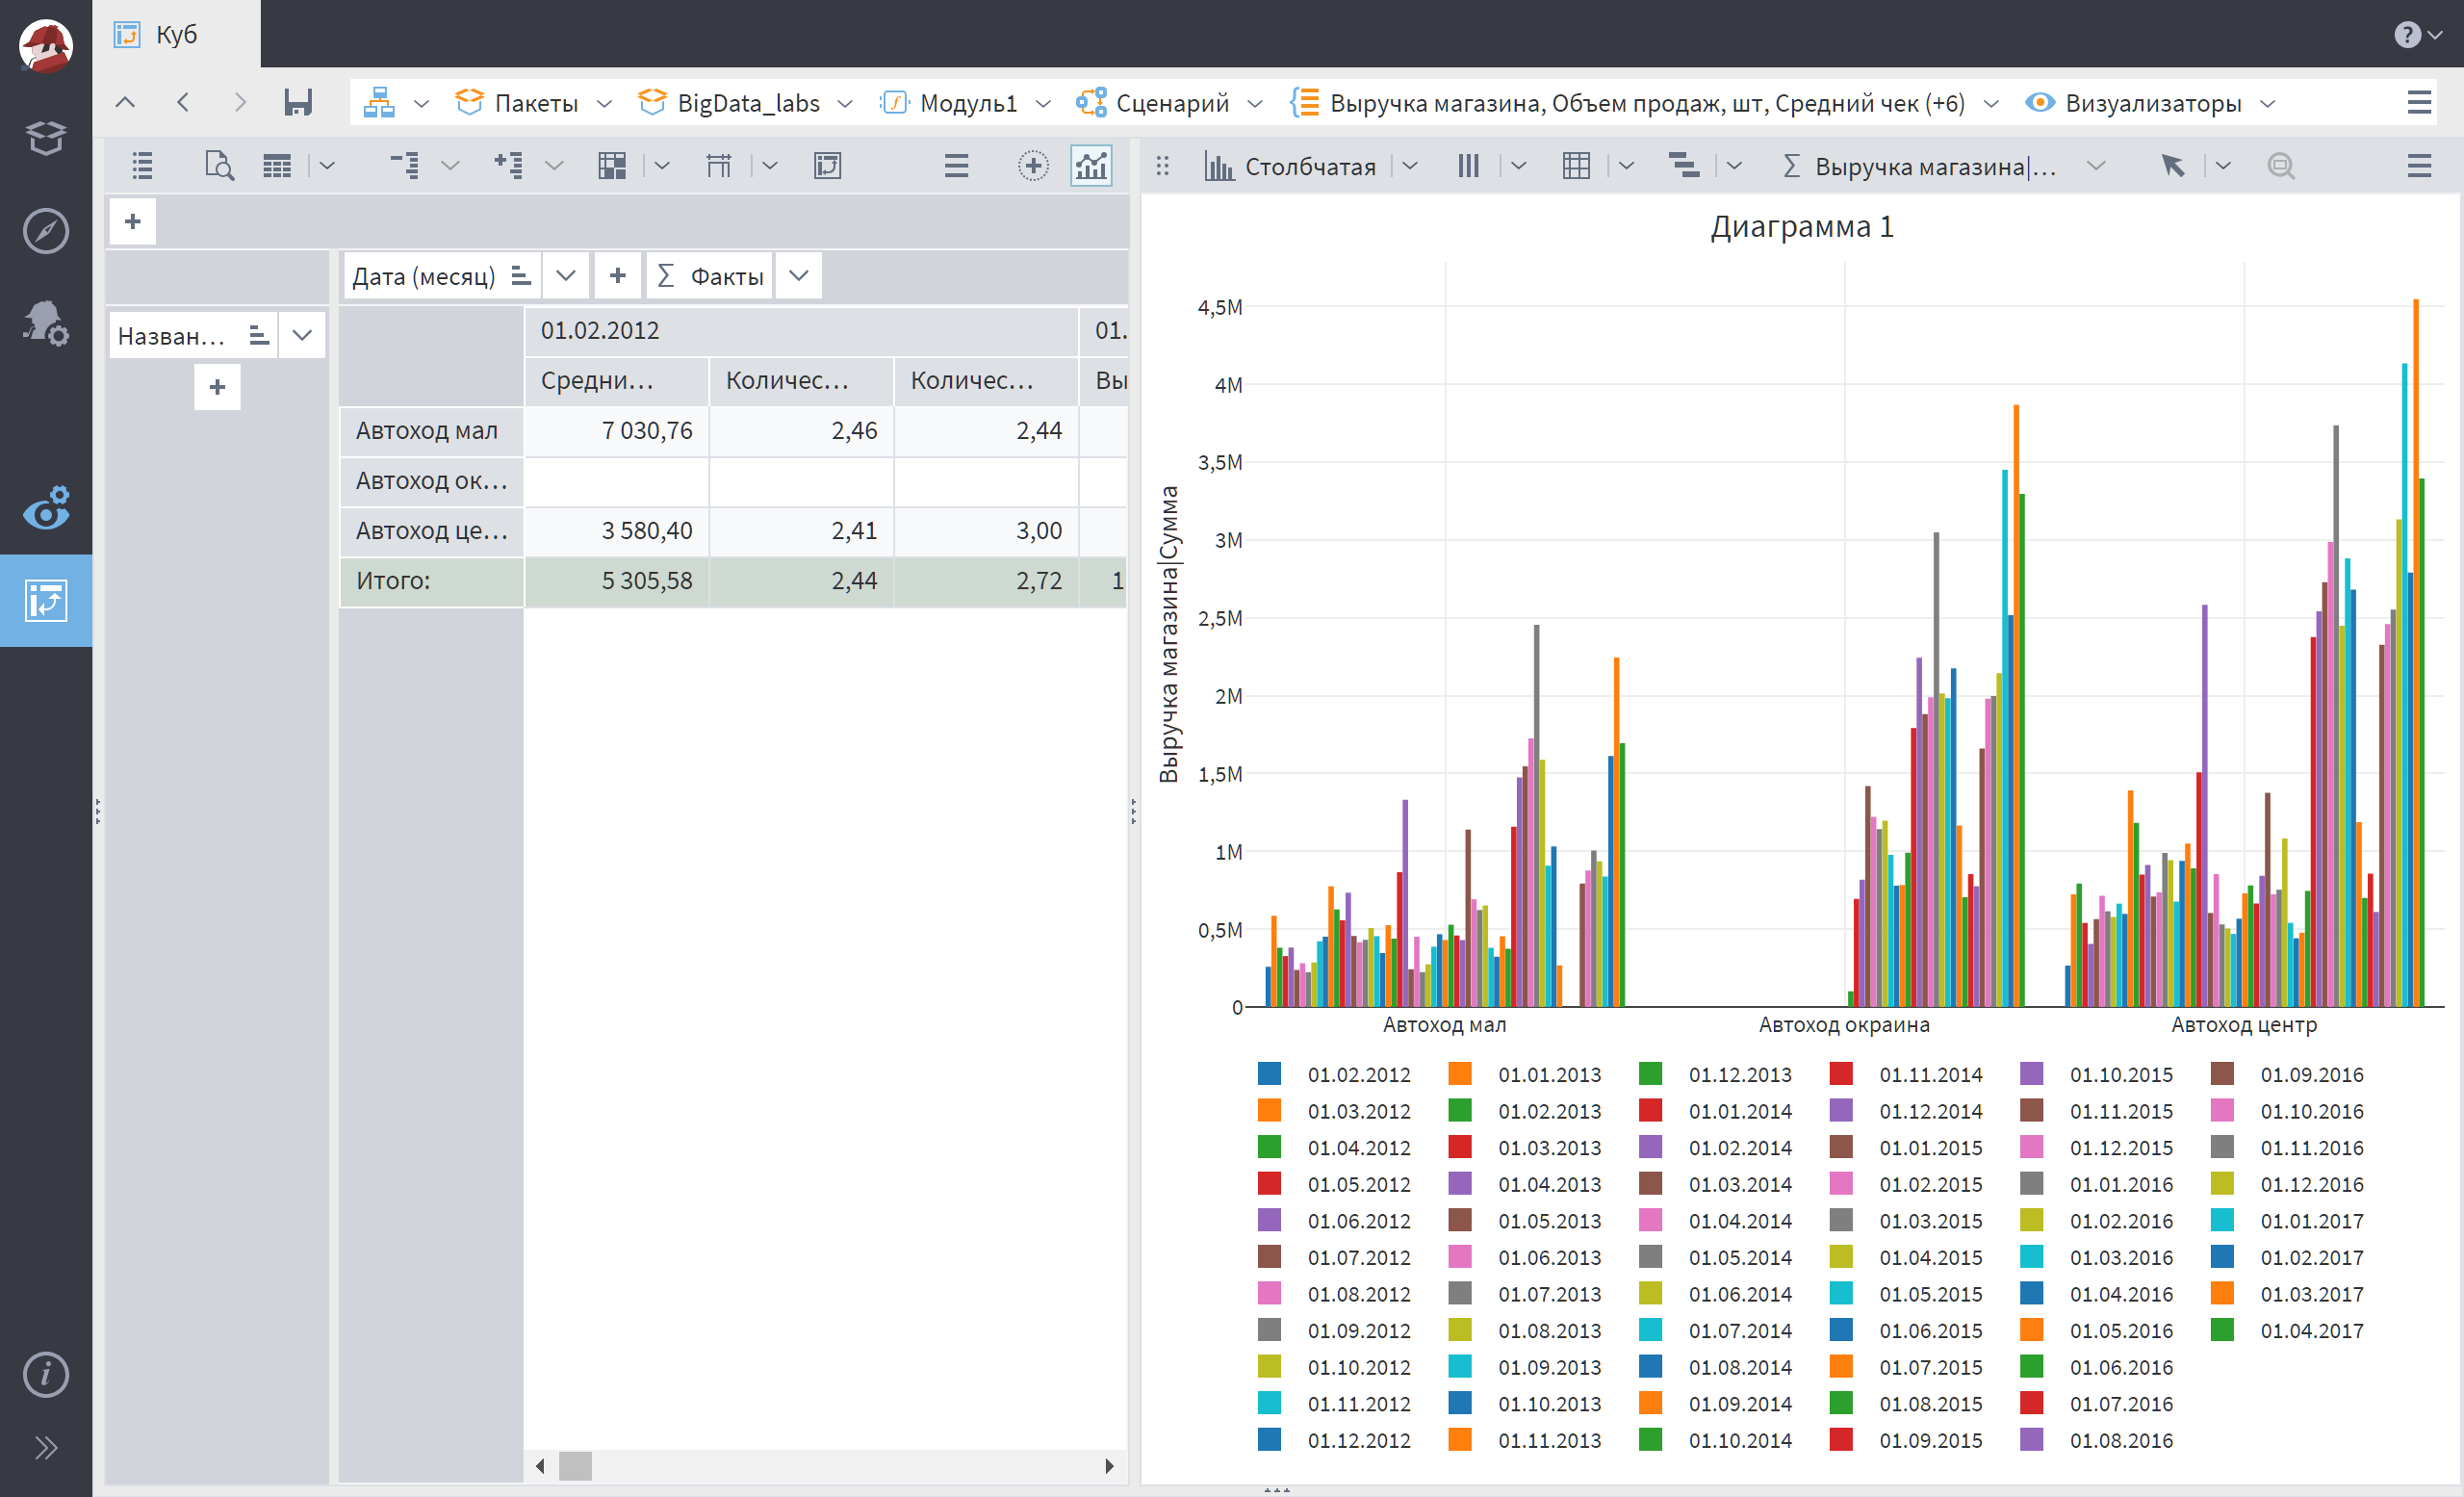
Рисунок 2.1 – Отчёт 1.1 – Динамика продаж по месяцам
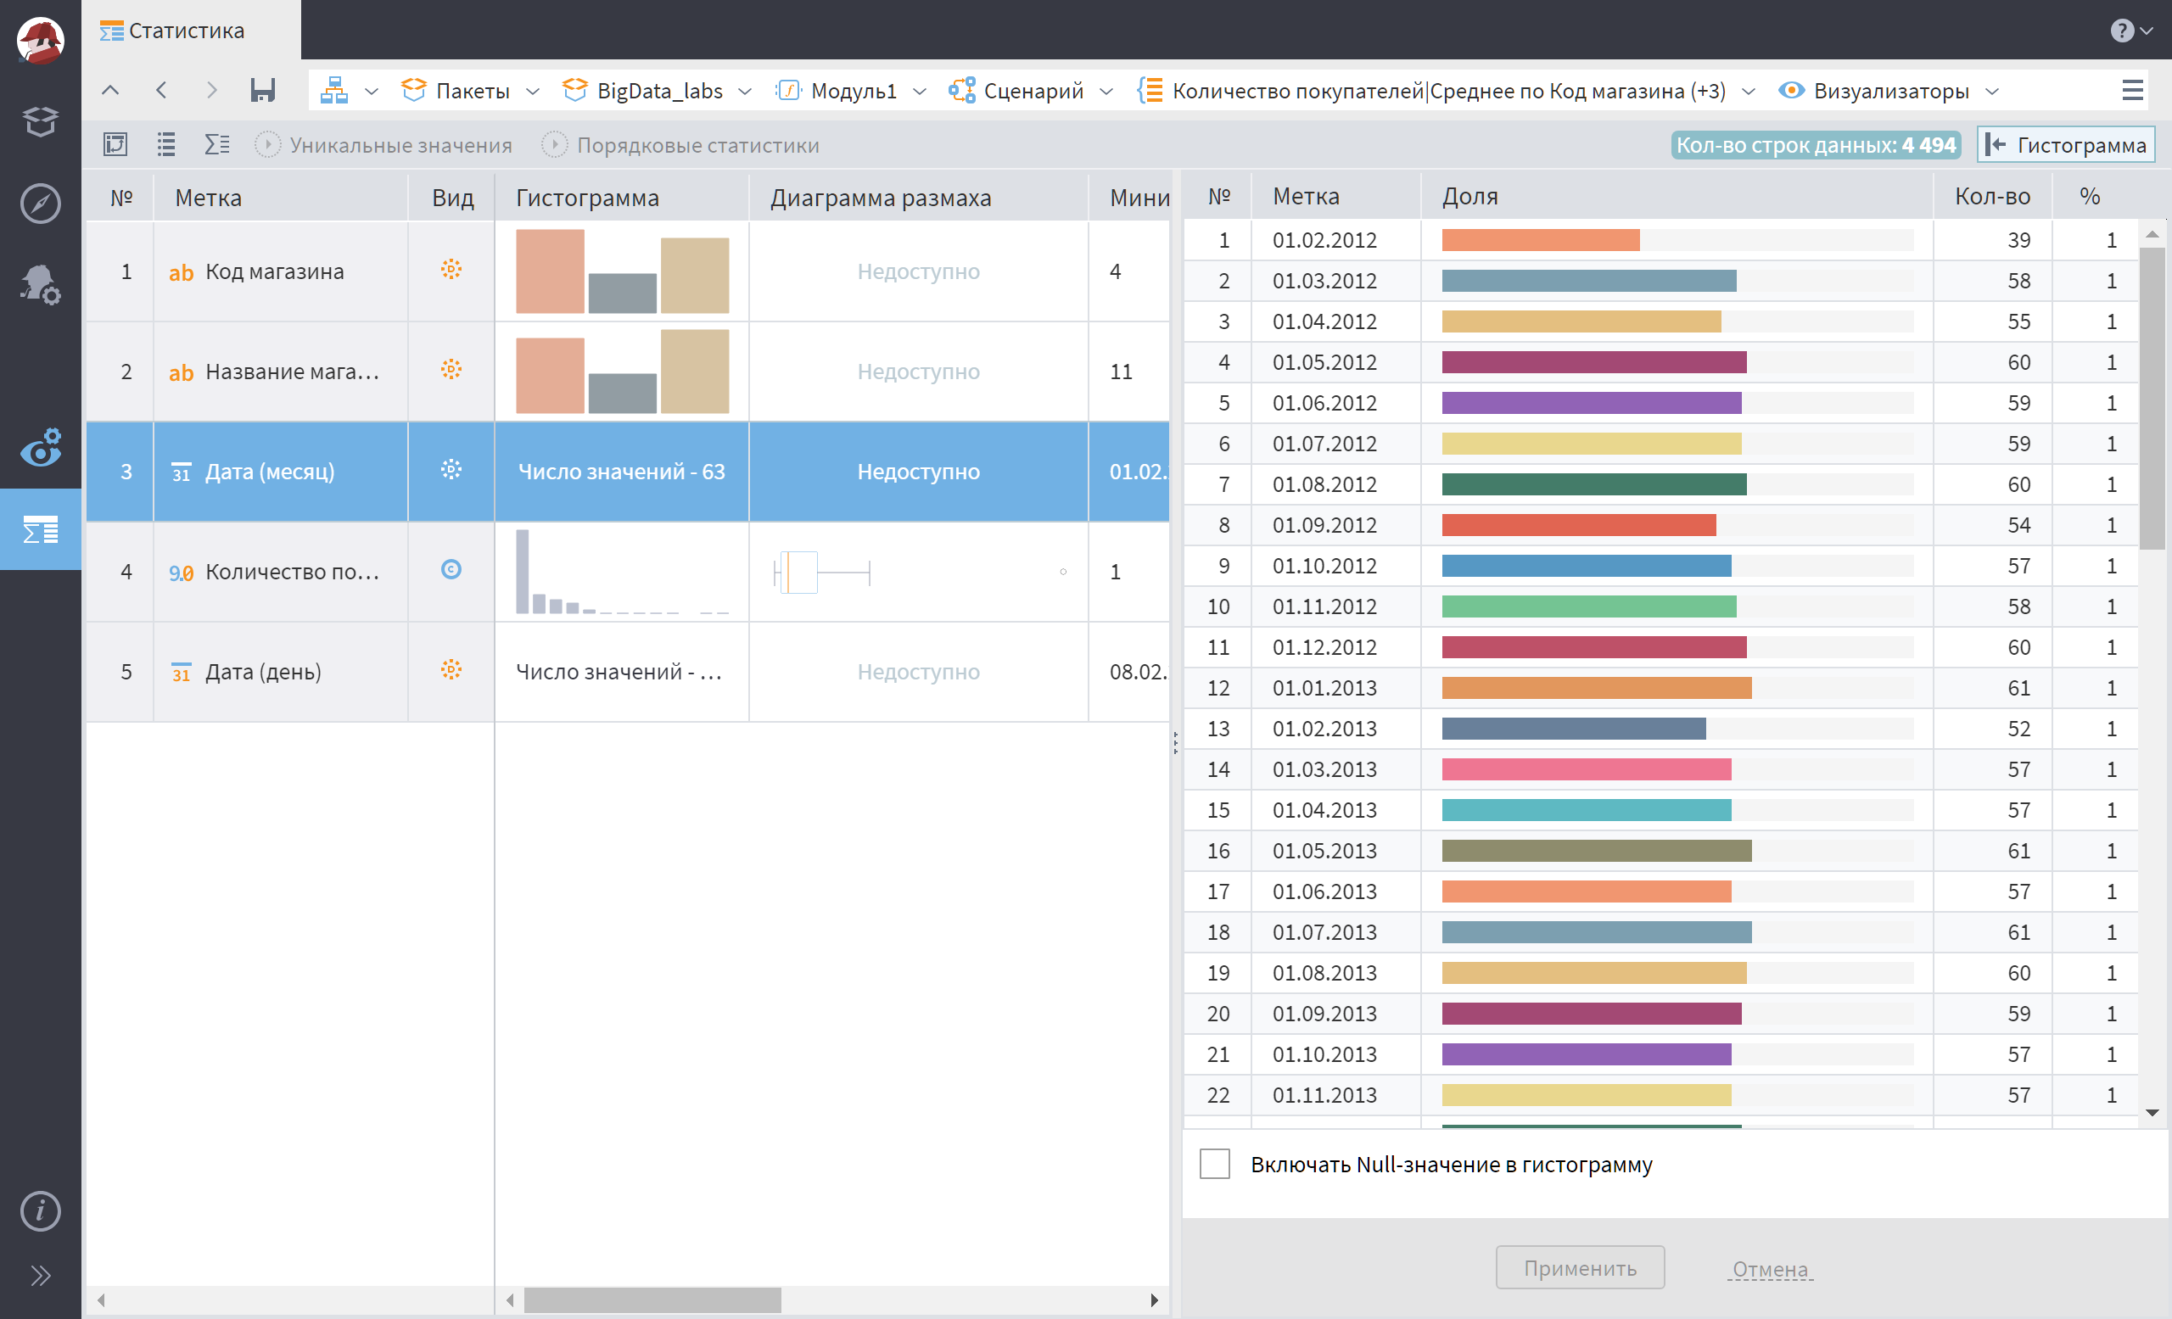
Рисунок 2.2.1 – Отчёт 1.2 – Посещения магазинов за весь период по месяцам
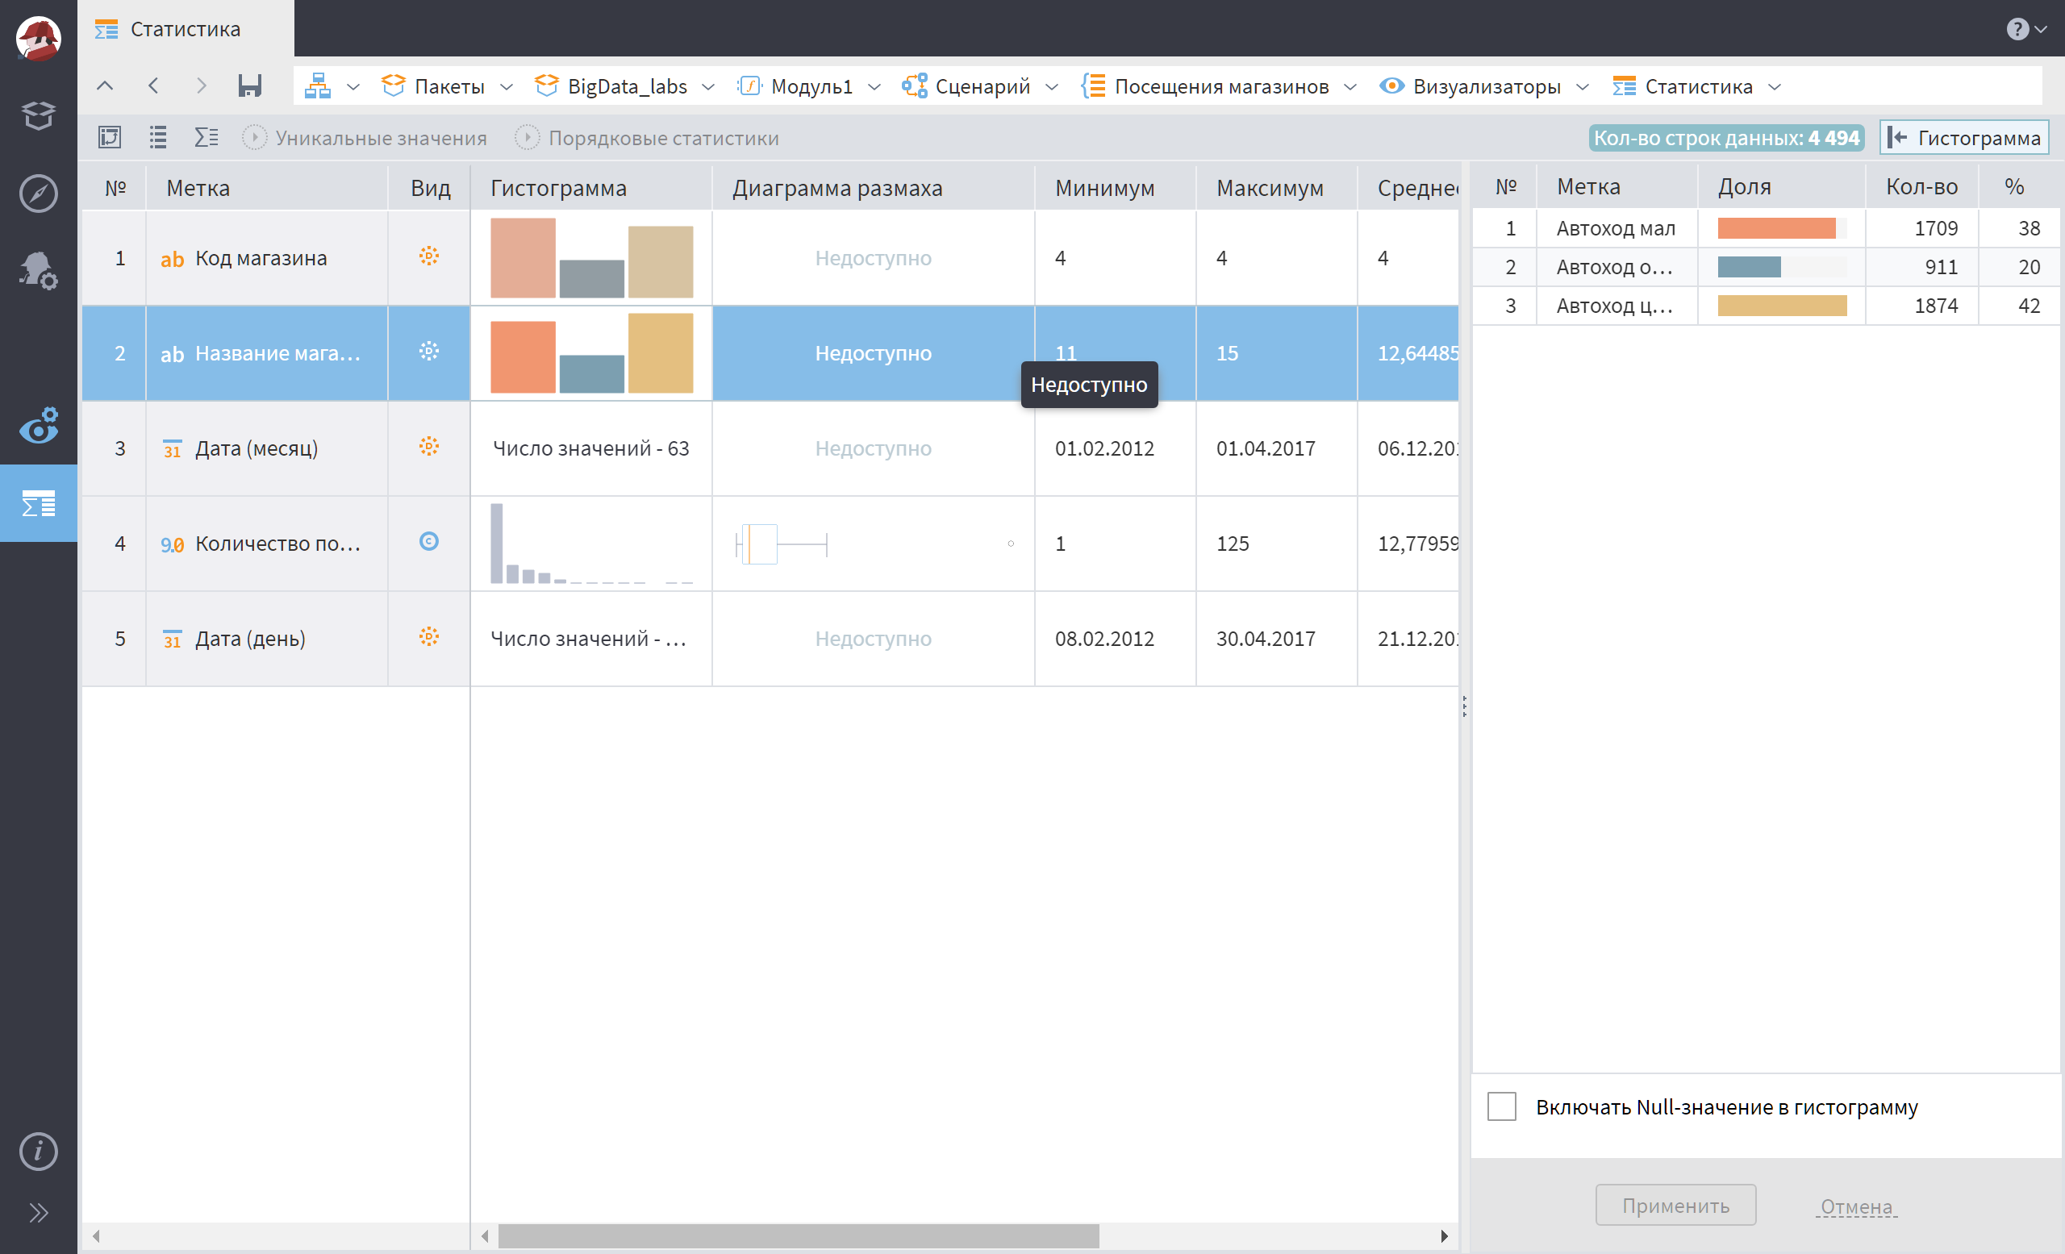
Рисунок 2.2.2 – Отчёт 1.2 – Посещения магазинов за весь период по магазинам
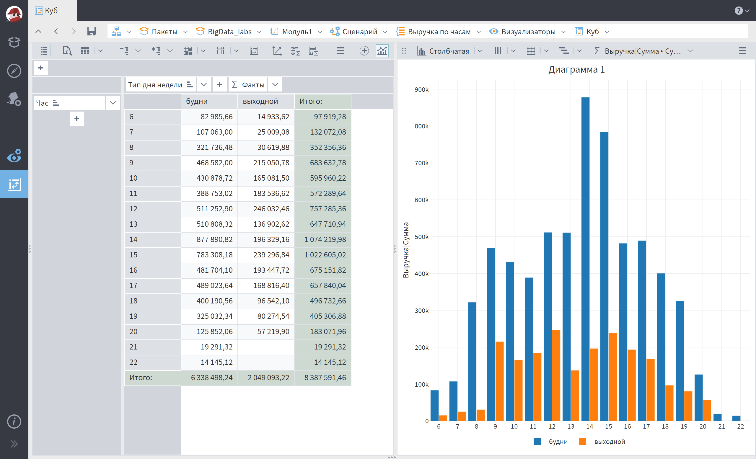
Рисунок 2.3 – Отчёт 1.3 – Анализ выручки в зависимости от часа и дня недели

Группа 2. Оперативная отчётность:
- 2.1 Накопительная выручка по дням с начала месяца (функция CumulativeSum())
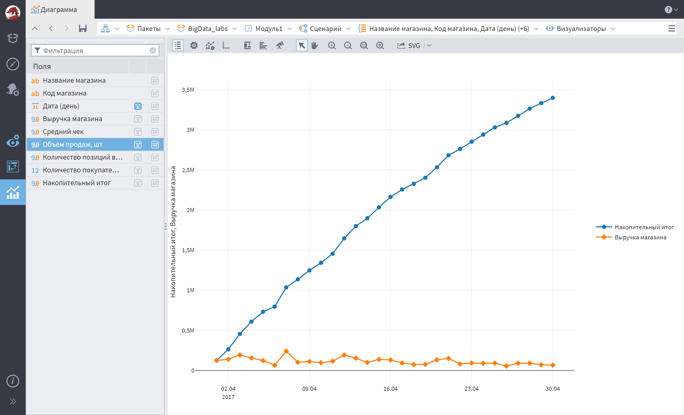
Рисунок 3 – Оперативный отчёт 2 – Выручка магазинов по дням с накопительным итогом

Группа 3. Оценка тенденций:
- 3.1 График развития магазинов по 4 метрикам: Средний чек, Выручка, Позиций в чеке, Покупателей
- 3.2 Анализ товарных подгрупп с фильтрами: слабые (частота в чеке <0,05 И доля выручки <5%), сильные (частота >0,15 И доля >10%)
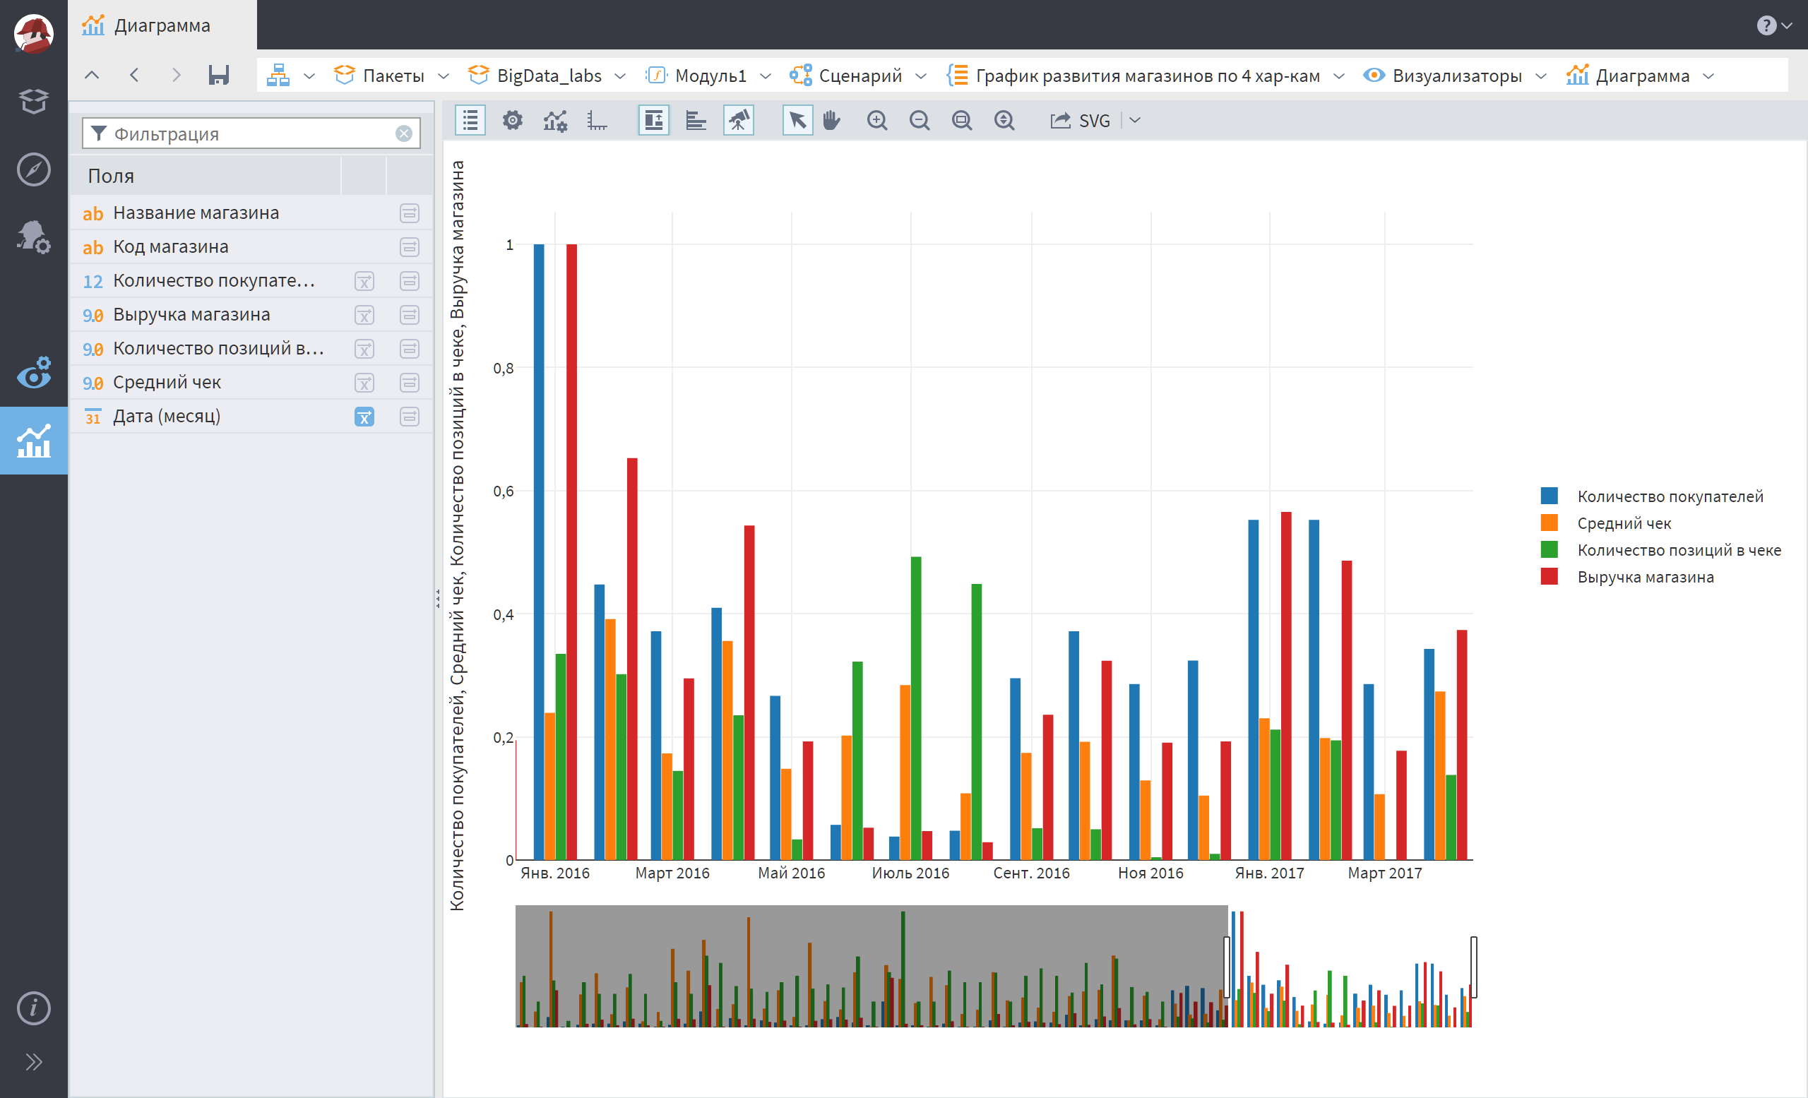
Рисунок 4.1 – Отчёт 3.1 – График магазинов по 4 характеристикам
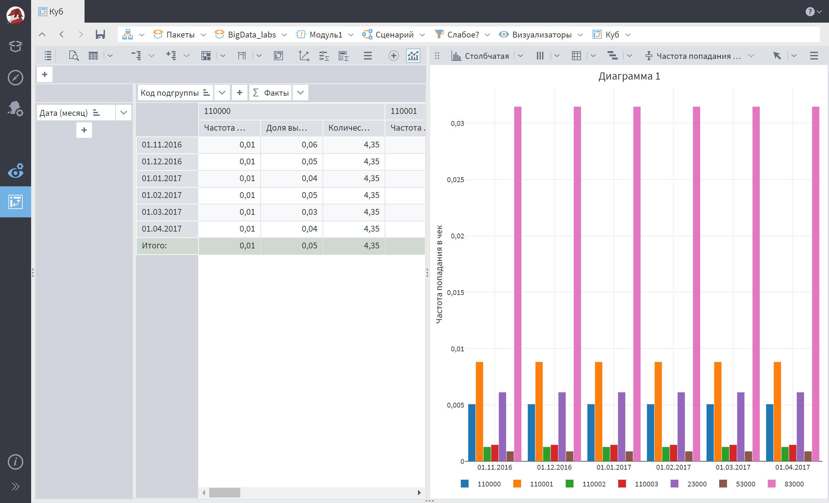
Рисунок 4.2.1 – Слабые подгруппы товаров
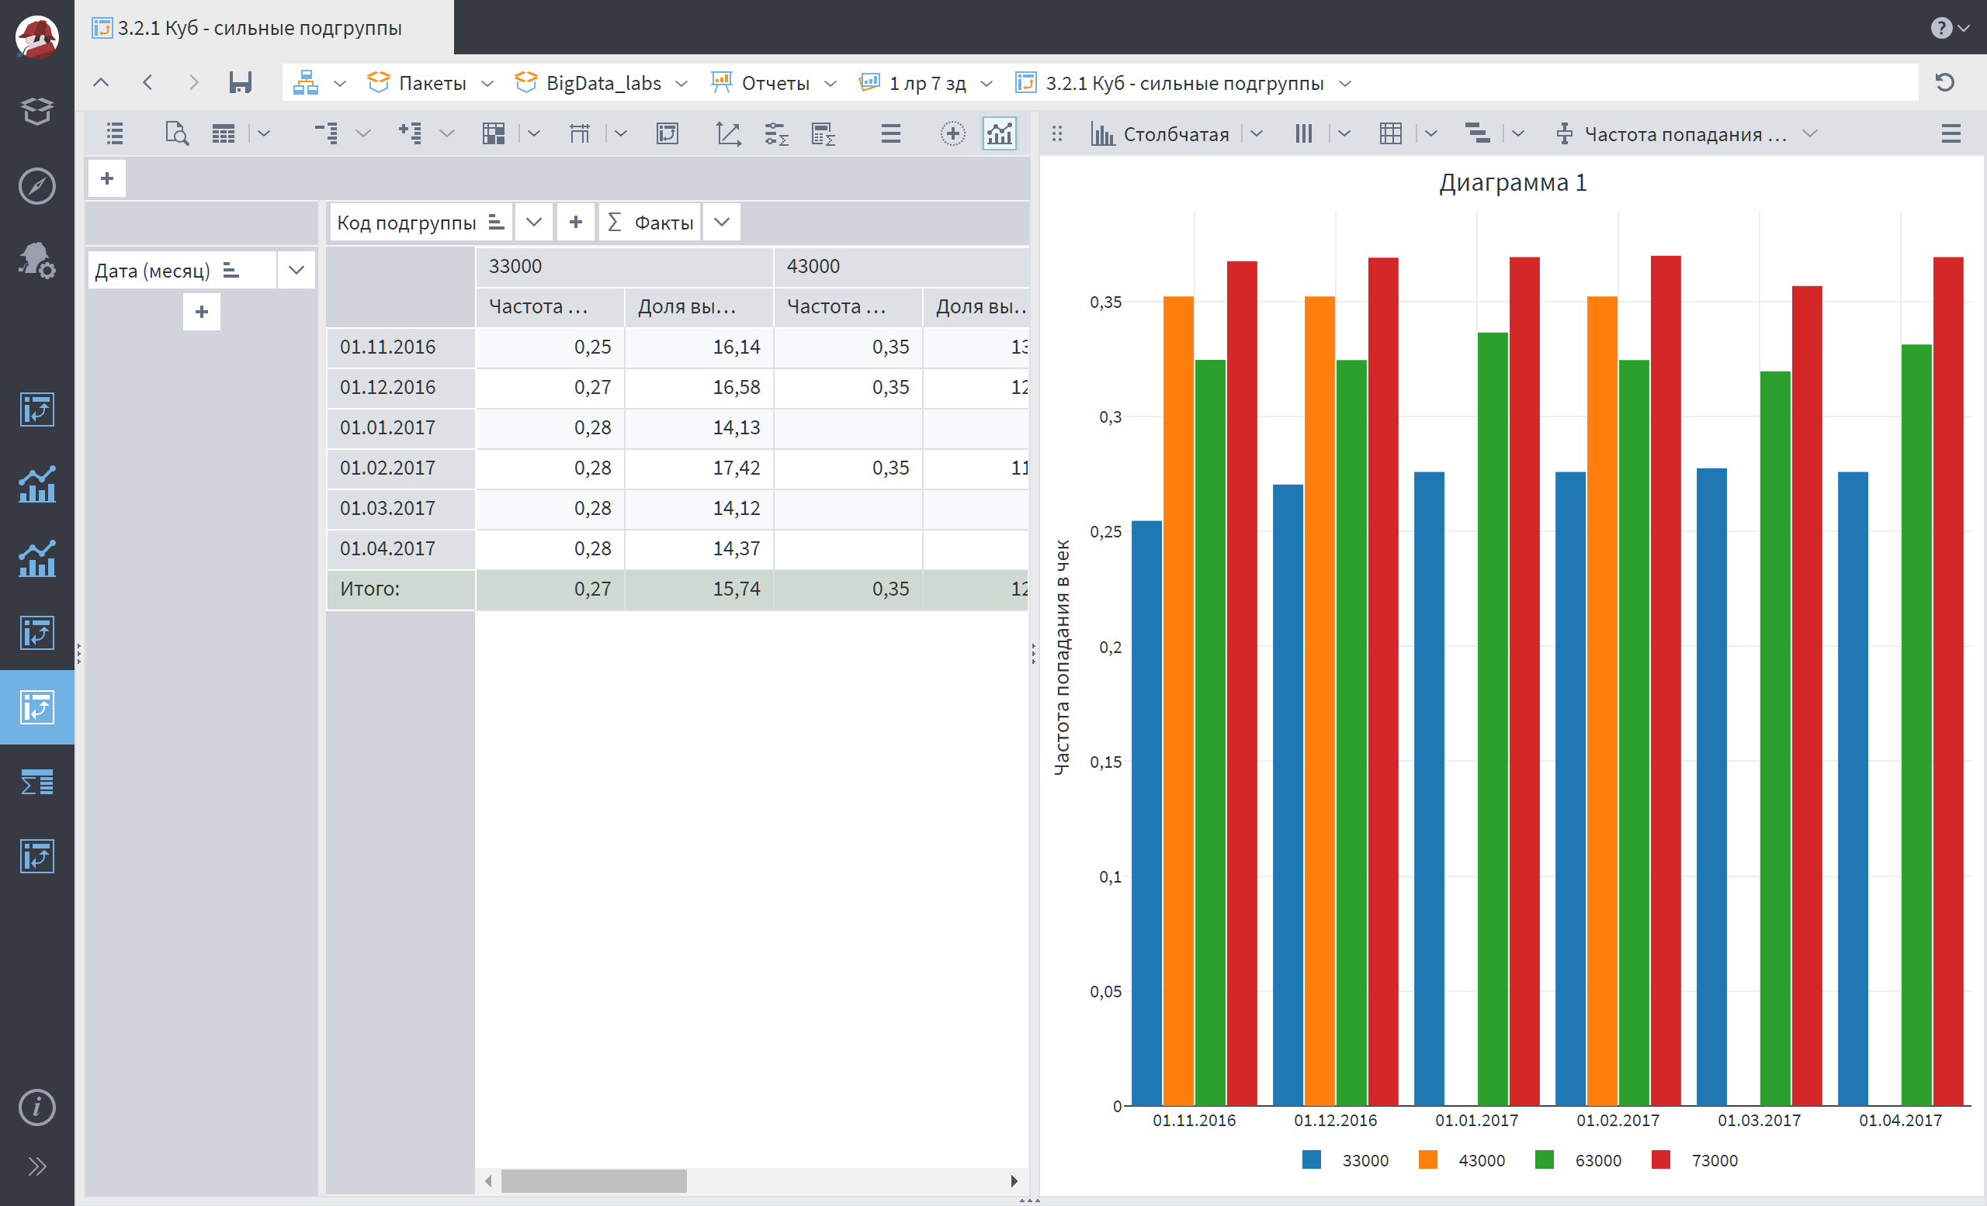
Рисунок 4.2.2 – Сильные подгруппы товаров
Все визуализаторы добавлены в компонент «Отчёты» с группировкой по категориям.
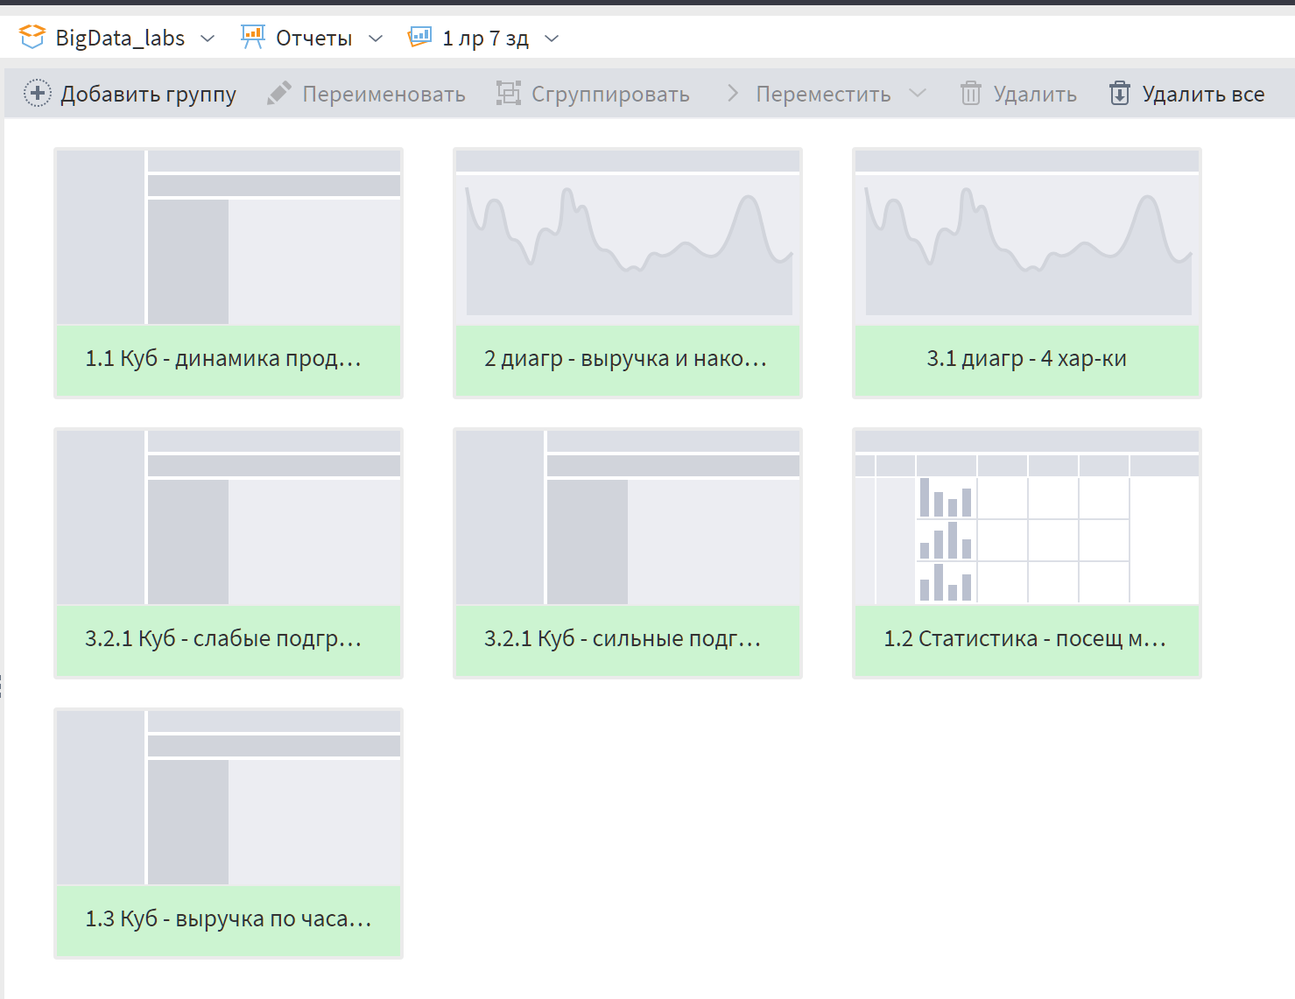
Рисунок 5 – Отчёты собраны в группу отчётов

ВЫВОД
В ходе работы освоены базовые возможности платформы Loginom: импорт данных, фильтрация, сортировка, расчёт вычисляемых полей, работа с переменными пользователя, группировка и визуализация.
По заданию 2 реализован сценарий анализа ассортимента с автоматической маркировкой неактивных товаров. По заданию 7 спроектирована многоуровневая система отчётности для оценки эффективности магазинов и прогнозирования тенденций.
Платформа Loginom подтвердила эффективность для быстрого построения ETL-сценариев и визуальной аналитики без написания кода.

